МБОУ Ольшанская ОШ
Смоленского района Смоленской области

Урок окружающего мира
3 класс
«Семейный бюджет»

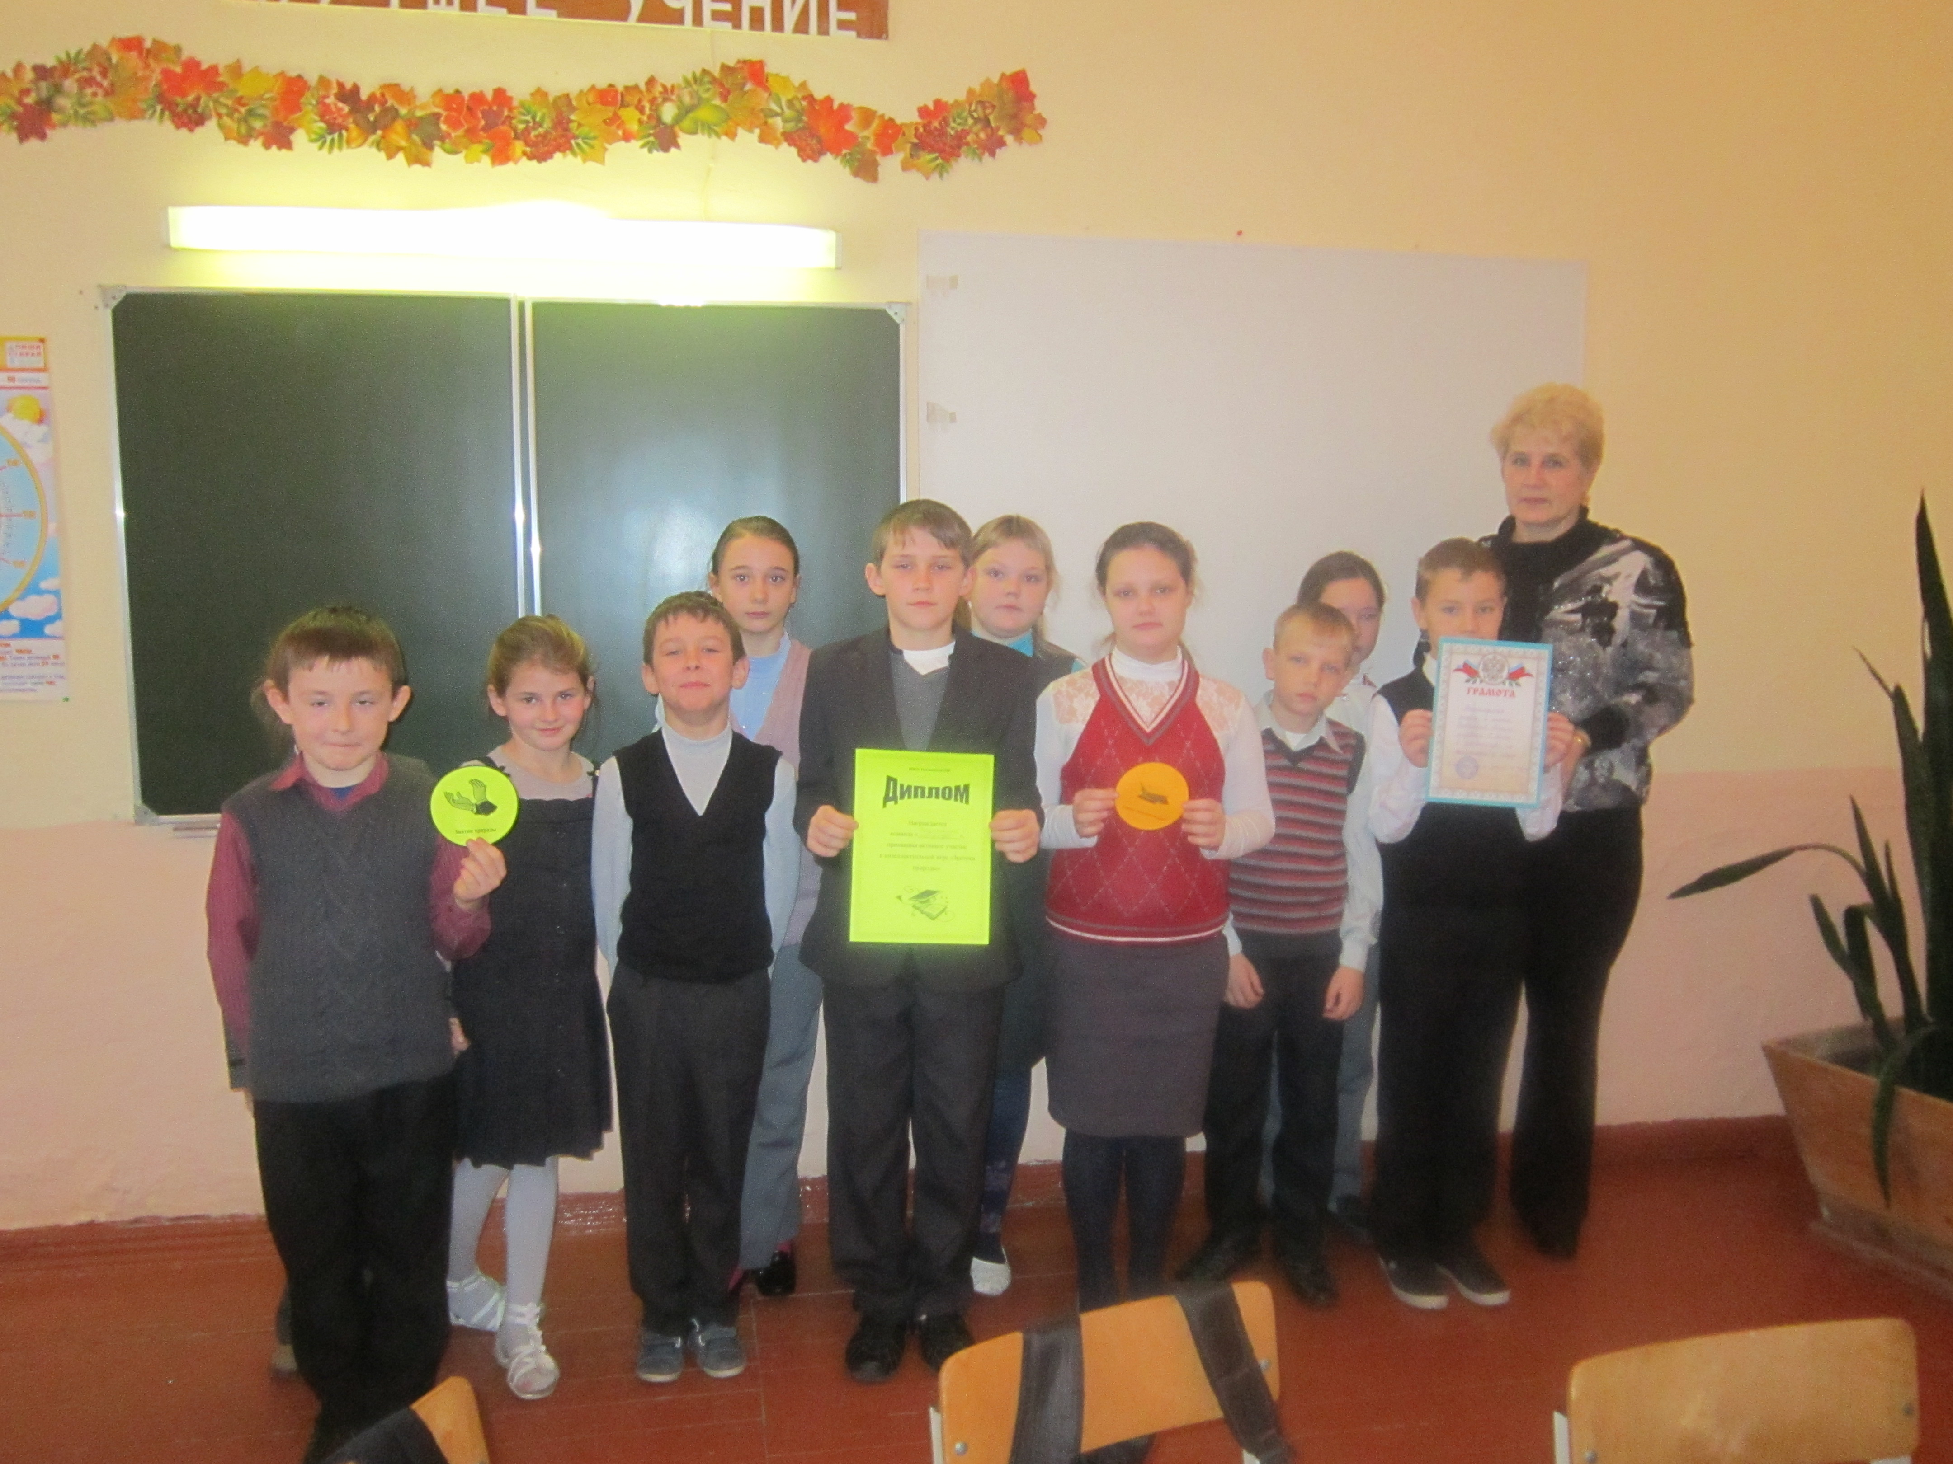

Составила: учитель 1 категории Кириллова Валентина Николаевна

2015 г

Окружающий мир 3класс

Тема урока: «Семейный бюджет»
Тип урока: комбинированный
Цели урока:
Познакомить учащихся с понятием «семейный бюджет», экономика семьи, формировать представление о структуре семейного бюджета; правилами ведения домашнего хозяйства;
развивать умение анализировать, сравнивать, делать оптимальный выбор, умение работать в парах; воспитывать организованность, бережливость, взаимоуважение, уважение к старшим.

Оборудование: Плешаков А.А. Окружающий мир. Учебник для 3 класса в 2-х частях; рабочая тетрадь №2 Плешаков А.А.. Поурочные разработки по курсу "Окружающий мир" 3 класс, компьютер, презентация к уроку, карточки-схемы, карточки с определениями новых слов ("дефицит", "экономия", "жадный", "экономный"), раздаточный материал, тесты.

Ход урока

I.Организационный момент.
- Глаза смотрят и всё видят. Уши слушают и всё слышат. Сначала думаю, а потом говорю. Помню, что в классе я не один, умею слушать мнение других. Учусь высказывать свою точку зрения. У меня всё получится и я всё смогу.
Урок мы с вами начинаем
И в экономику вникаем.
II.Проверка раннее изученного материала.
Кроссворд «Бюджет»

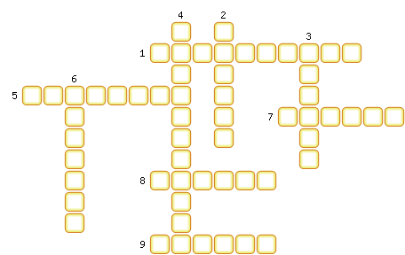
1. Накопления, отложенные на будущее.
2. Денежное вознаграждение за хорошую работу.
3. Установленные законом платежи государству.
4. Бюджетная область, в которую входят школы, колледжи, институты.
5. Плата за работу.
6. Финансы, исходящие из бюджета.
7. Поступления в бюджет.
8. Прямой обмен одних товаров на другие.
9. Особый товар, который можно обменять на любые товары и услуги
- Как назвать все эти понятия одним словом?
-на что расходуются деньги из государственного бюджета?
Зачем он нужен?
-А может ли быть другой бюджет, кроме государственного? ( да)
Какой?
Представьте себе такую ситуацию. Дело было зимой. Иван Иванович получил зарплату и купил себе надувную лодку, чтобы летом ездить на рыбалку. Вернувшись домой , он вспомнил, что его сыну нужны лыжи. Но денег на это у него уже не осталось. Можно ли было избежать этой ситуации? ( высказывания детей)
Сегодня на уроке мы узнаем всё о семейном бюджете.
III. Изучение нового материала.
-Вы уже знаете, из чего складывается государственный бюджет, а как вы думаете, из чего складывается семейный бюджет? (из доходов и расходов)
Открытие" детьми нового знания. Выяснение, из чего складывается семейный бюджет.
Определение новых терминов.
Учитель:
Если в семье работает папа, мама, есть бабушка и дедушка, еще маленькие дети, студенты. В такой семье доходы сложатся из зарплаты родителей, пенсии, пособий.
Если папа (или кто-ниб другой) – писатель, то за свои книги он получает авторское вознаграждение – гонорар.
Предположим, папа предприниматель, имеет собственную фирму. Тогда он будет получать не зарплату, а прибыль от работы фирмы.
Семья может иметь сбережения. Если они хранятся в банке, то банк регулярно выплачивает за это определенную сумму денег – процент.
-Доход семьи – это сумма заработанная членами семьи за месяц.
Слайд
IV.Физкультурная минутка.
Игра “Знаете ли вы номиналы денег?”. Учитель называет разные числа, если есть такие номиналы денег, то дети приседают, если нет - поднимают руки.
Определение лучшей "формулы" семейного бюджета, обучение экономии .
1.У. на столах у вас лежат карточки – подсказки. Вы должны внимательно прочитать их, прежде чем делать выводы. Выберите правильные советы.
Советы
Планируйте семейный бюджет, исходя из доходов
Уходя из дома, выключайте свет
Просите у родителей новую игрушку к каждому празднику
Бережно относитесь к своим вещам
Чаще пользуйтесь услугами такси
После похода в магазин оставляйте сдачу себе
Пользуйтесь услугами доставки горячей пиццы
- Какие советы пригодятся вам при составлении семейного бюджета?

А теперь слушайте!
Экстренное сообщение! В “Центр Экономики” обратилась семья Петровых. Их семейный бюджет несёт катастрофические потери. Доход их семьи составляет
30 тысяч рублей. Но расходы у них превышают эту сумму. Что им делать?
-Давайте вместе с вами попробуем разобраться, с этой ситуацией: почему же так получилось?
(Семья Петровых делала незапланированные покупки, не берегла вещи, не экономила, поэтому их доходы превысили расходы.)
-Молодцы!
-Какие советы по экономии вы можете порекомендовать семье Петровых?
– Ваши советы замечательные. Но как вы думаете, что нужно, для того, чтобы доходы семейного бюджета были больше, чем расходы? ( нужно много трудиться)
– Совершенно верно. Вспомните пословицы о труде.
(Без труда – не выловишь и рыбку из пруда.
Труд человека кормит, а лень портит.

-Подумайте и ответьте на вопрос. Как могут распределиться доходы и расходы в семье?
( доходы могут быть равны расходам, превышать расходы, быть меньше расходов)
В вашем семейном бюджете образовался дефицит или экономия? Значение этих слов вы найдете на карточках-подсказках.
Тексты карточек: Слаид
дефицит – превышение расходов бюджета над доходами;
экономия – бережливое ведение хозяйства;
жадный – стремящийся получить побольше, не желающий делиться тем, что имеет;
экономный – бережливо расходующий что-либо.

– Что нужно делать, если в вашем семейном бюджете образовался дефицит или экономия?
( если дефицит – нужно на чем-то экономить, если экономия – можно делать сбережения.)
– На чем можно сэкономить?
(сладости и излишества в еде; коммунальные услуги (экономия электричества);
-одежда и обувь (если беречь, то продлится срок службы.) ( ответы уч-ся)
– Как вы думаете, жадный и экономный – это одно и то же?
– Давайте запомним, что семейная экономика – это правильное ведение семейного хозяйства
2.Решение экономических задач - слайд
А) Предприниматель платит в месяц налог государству 2 тысячи рублей. Сколько он заплатит за 4 месяца?
б) Семья имеет 35 тысяч дохода в месяц, а расхода 28 тысяч. Каков будет их накопительный фонд за 1 год?
-Молодцы, ребята!
3. Сейчас вам предстоит выполнить тест. Обведите верный, на ваш взгляд, вариант ответа на каждый вопрос.

3. Тест
1. Из чего складывается семейный бюджет?
а) из заработной платы, пенсии, стипендии;
б) из доходов и расходов;
в) из денег

2. Деньги, которые поступают в бюджет семьи, – это…
я) расходы;
е) проценты;
ю) доходы

3. Авторское вознаграждение – это…
б) зарплата;
г) налог;
д) гонорар

4. Деньги, которые тратятся из бюджета семьи, – это…
ш) доходы;
ж) расходы;
х) прибыль

5. Правильным ведением бюджета считается то, при котором доходы…
е) больше расходов;
и) равны расходам;
а) меньше расходов

6. Зарплата, пенсия, стипендия – это разные виды…
т) доходов;
п) расходов;
к) гонорара
– Теперь обменяйтесь листочками для проверки. Выпишите буквы выбранных вариантов ответов. Какое слово у вас получилось? (Ответ: бюджет.)
– Абсолютно верно! Молодцы!

Применение знаний на практике: составление рекомендаций (работа в парах)
для экономии семейного бюджета. Развитие творческих и логических способностей детей
– У нас с вами уже есть небольшой опыт составления бюджета. Вместе мы выяснили, каковы основные источники доходов и расходов семейного бюджета. Как вы думаете, могут ли в семье появиться незапланированные доходы? (премия, наследство)
- А непредвиденные расходы? (болезнь, несчастье).
-Как нужно планировать семейный бюджет? (исходить из доходов).
Теперь мы знаем, что есть государственный, семейный бюджет. Вы должны уже сейчас учиться быть бережливыми, составлять свой бюджет.
Скоро закончится учебный год и нам надо сделать косметический ремонт нашего класса, для того чтобы мы с вами могли придти 1 сентября в светлый и чистый класс. А для этого нам нужно искать спонсоров, и конечно потребуется помощь наших родителей.
Как вы думаете, что нужно сделать в классе, может, сэкономим на чем-то и сделаем что-то другое в классе. А для этого мы должны попробовать составить смету расходов на ремонт класса (предложения ребят).
4.Обобщение: нужен ли семейный бюджет? (учебник с. 80)
Не случайно есть целая наука экономика, которая учит как надо вести хозяйство, планировать расходы, учитывать доходы. Ведь люди давно уже задумывались над этими вопросами, и народная мудрость отразилась в таких пословицах.
Слайд - пословицы
Денежки счёт любят. Бережливость лучше богатства.
По приходу и расход. Копейка рубль бережёт.
Творческое домашнее задание. слайд
1.– Представьте, что на день рождения вам подарили 1000 рублей. Составьте план своих расходов.
2.Составить смету расходов на косметический ремонт класса
6. Рефлексия и самооценка уч-ся
– Сожмите руку в кулак и: кому было интересно – разогните большой палец, кто считает, что знания пригодятся в жизни, – указательный, кто хорошо потрудился – средний, кто помогал работе соседу – безымянный, кому урок понравился – мизинец.

Молодцы!
– Благодарю вас за урок!

